Экраны создают высокую нагрузку на глаза ребенка: как избежать последствий для зрения

90% всей информации человек получает посредством зрения, то есть при помощи глаз. В ситуации изолированности от внешнего мира телевизор, компьютер и телефон стали ядром обучающей, развивающей, развлекательной среды всей семьи и единственным способом коммуникации с теми, кто находится за ее пределами.

Количество детей с нарушениями зрения растет
Визуальная информация для нас исключительно важна, но эта ее ключевая роль создает одну проблему. С одной стороны, использование информационных технологий открывает широкие возможности и органично дополняет традиционные формы работы. С другой стороны, когда человек проводит перед экраном слишком много времени, то от перегрузок страдают и его психика, и его зрение.
Конечно, жизнь в наши дни немыслима без использования компьютеров и смартфонов, и цифровое поколение потому и называется цифровым, что не может обходиться без интернета. Ребенок, сидящий перед экраном, уже не вызывает удивления и страха, но все же о некоторых распространенных заблуждениях следует напомнить.
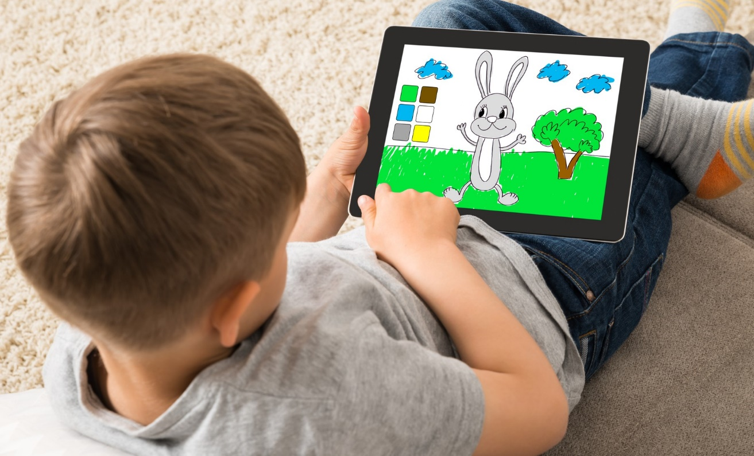
Некоторые родители радуются, если их ребенок подолгу сидит перед экраном телевизора, компьютера или телефона. В это время ему не нужно уделять внимание, и родители могут заняться своими делами. Кроме того, часто кажется, что просмотр передач идет на пользу ребенку, потому что в это время он узнает что-то новое, развивается, познает мир. Но статистика неутешительна.
По данным ВОЗ, за последние годы количество людей с нарушением зрения значительно возросло. Во всем мире от нарушения зрения страдают около 300 млн человек, из них 19 млн — это дети. Еще 40 млн не видят вовсе. Если срочно не принять меры, то в ближайшие 10 лет нарушения зрения коснутся более чем 70% населения России.
Снижение зрения в нашей стране наблюдается у каждого второго жителя, в том числе и у детей. Так, уже в первый класс с близорукостью приходят 5% детей, к 11 классу их становится 25–30%, а к окончанию вуза — уже 50–70%.

Почему долго смотреть на экран вредно для глаз
Первый негативный фактор — необходимость долго смотреть на объекты, расположенные на малом расстоянии от глаз. Когда мы смотрим вдаль, наш глаз отдыхает. Хрусталик, который отвечает за преломление световых лучей, отраженных от предмета, при взгляде вдаль напряжен в меньшей степени.
Если мы смотрим на близко расположенный объект, то хрусталику нужно большое напряжение, чтобы собрать в одну точку рассеивающиеся лучи и передать их дальше на сетчатку и в мозг. Для этого хрусталик должен принять более выпуклую форму.
Когда мы смотрим долго на объекты вблизи, скажем, на экран компьютера, где много объектов разной величины в разных областях экрана, наша мышца, держащая хрусталик, спазмируется (то есть напрягается и сокращается) и не может расслабиться и вернуть хрусталик в прежнее плоское положение. Так возникает спазм аккомодации, или приобретенная близорукость. Снять его можно, если своевременно обратиться к врачу. Если вовремя не принять меры, то проблема останется на долгие годы.
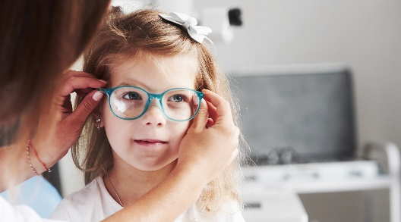
Второй негативный фактор — световое излучение от экрана телевизора, компьютера или телефона. Так же, как переизбыток солнца пагубно влияет на глаза, и для защиты от него придумали солнцезащитные очки, так и излишек экранного излучения может навредить глазам. Долгое воздействие прямого излучения от экранов может даже привести к необратимому поражению сетчатки.

Правила онлайн-жизни дошкольников
Сейчас из-за вынужденного дистанционного общения с миром дети стали больше времени проводить за компьютером, и это усугубило ситуацию.
Избежать школьного онлайн-обучения невозможно, но в отношении дошкольников ситуация иная. И родители, и педагоги могут сделать пребывание детей перед экранами максимально безопасным.
Продолжительность разовой работы за компьютером ребенка 5 лет не должна превышать 10 минут, и 15 минут для детей 6 лет. Не рекомендуется пускать дошкольника за компьютер больше двух-трех раз в неделю, больше одного раза в течение дня, а также рано утром и перед сном.
Перед тем как проводить онлайн-занятия с дошкольниками, педагогам желательно проконсультировать родителей относительно безопасности таких уроков. И в большей степени проводить занятия с родителями, которых можно обучить тому, как работать с детьми.

Как определить, что ребенок утомился, получая поток визуальной информации
1. Потеря контроля над собой: ребенок трогает лицо руками, сосет палец, дергает ногами, гримасничает, кричит.
2. Потеря интереса к работе с устройством: отвлечение, разговоры, переключение внимания на другие предметы, отказ от продолжения работы.
3. Полное утомление: туловище наклонено набок, ребенок откинулся на спинку стула, упирается коленями в край стола.
4. Нервно-эмоциональные реакции: крик, подпрыгивания, пританцовывание, истерический смех.
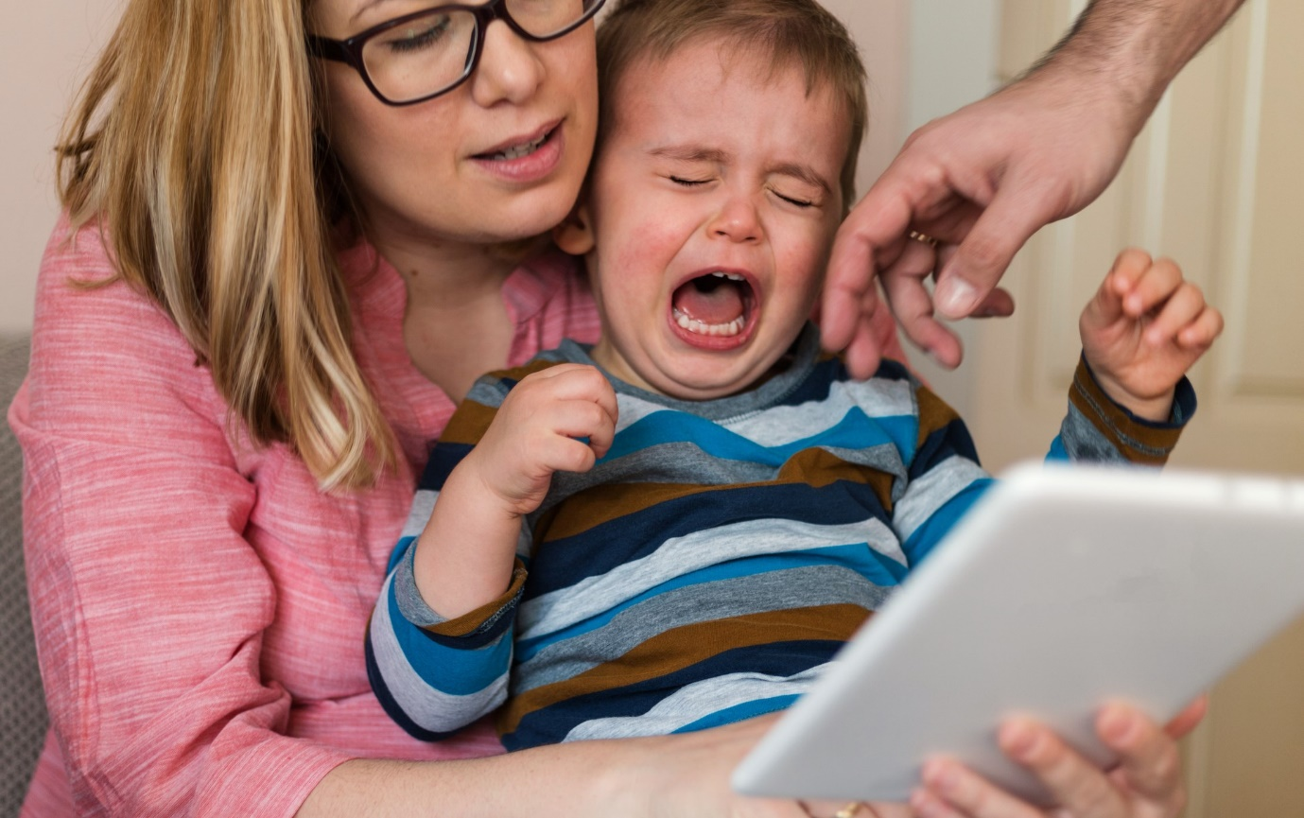

Как реагируют глаза на избыток визуальной информации
- Сначала это приводит к усталости глаз.
- Потом глаза начинают краснеть и слезиться.
- Затем появляется чувство «песка» в глазах.
- Развивается синдром сухого глаза.
Если не принять меры, то могут возникнуть конъюнктивит, катаракта, дистрофия сетчатки и многие другие заболевания.

Как организовать рабочее пространство
Эргономических условий зрительной работы с визуальной информацией очень много. Вот самые актуальные и самые важные из них.
1. Телевизор или компьютер необходимо максимально приблизить к стене. Правильное расстояние до монитора — около 45–60 см. Рекомендовано 60 см, но 45 см допустимо. Нужно устанавливать монитор чуть ниже уровня или на уровне глаз, но не выше. Правильное освещение — естественный свет, падающий слева.
2. В комнате, где расположен компьютер, телевизор, рекомендуется ежедневная влажная уборка. Пыль способствует пересыханию слизистой глаза. Желательно включать увлажнители.
3. Перед тем как смотреть телевизор или работать на компьютере, нужно протереть экран салфеткой.
4. В комнате, где стоит компьютер или телевизор, полезно поставить комнатные растения. Следует чаще проветривать рабочее помещение.

Как создать благоприятные условия для зрительной работы
Желательно, чтобы стены, в которых ребенок проводит больше всего времени, были окрашены в светлые пастельные тона, предпочтительно светло-зеленых, светло-желтых оттенков.
Чем меньше ребенок, тем крупнее должны быть его игрушки и тем ярче и насыщеннее их цвета.
В комнате должно быть достаточно естественного света. Не рекомендуется использование на окнах тяжелых, сильно затеняющих, не пропускающих свет штор. Не стоит заставлять подоконники цветочными горшками.
Настольные игры и страницы книг не должны иметь глянцевую поверхность: она создают блики и дополнительное световое воздействие на глаз. Читать следует на наклонной поверхности. Мощность лампочки в настольной лампе должна быть не меньше 60 и не больше 80 ватт.
Детям с диагнозом «дальнозоркость» лучше работать на близком расстоянии, и им даже можно рекомендовать чуть-чуть больше времени проводить за компьютером.

Зрительная гимнастика эффективна, только если делать ее регулярно
После каждого сеанса работы за компьютером необходимо проводить с ребенком зрительную гимнастику в течение 5–7 минут, а также желательно выполнять физические упражнения для снятия напряжения в спине и в верхнем плечевом поясе.
Зрительная гимнастика позволяет предупредить утомление, а также снять усталость глаз. Правда, она приносит пользу только тогда, когда упражнения выполняются регулярно. Родителям важно понимать, что полезные для глаз продукты (морковь, шпинат, желток, содержащие витамин А, витамины группы В, витамин С) не будут эффективны без зрительной гимнастики.
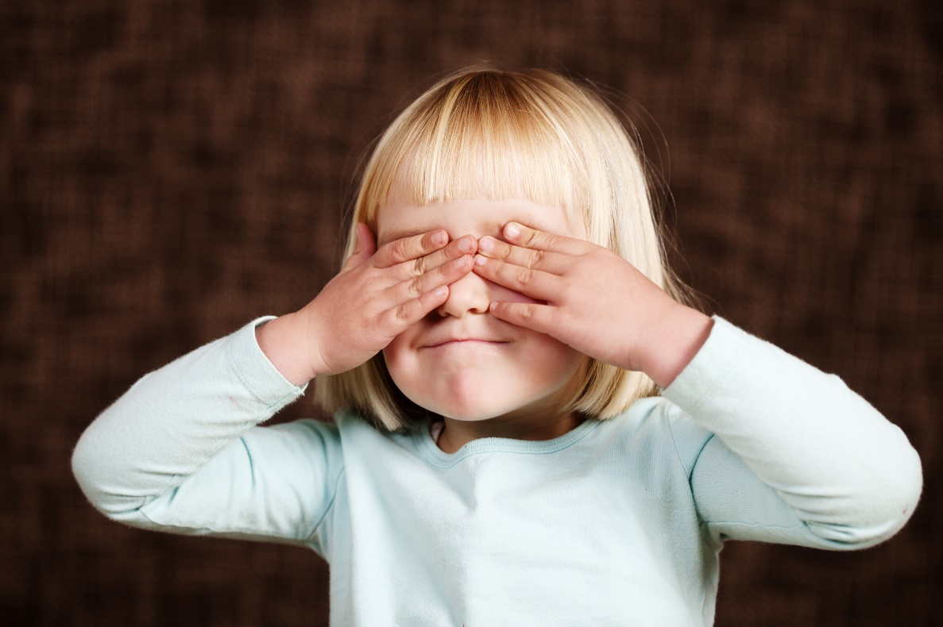
- Закрываем мы глаза — вот какие чудеса! (Закрыть оба глаза).
- Наши глазки отдыхают — упражнения выполняют! (Продолжать стоять с закрытыми глазами).
- А теперь мы их откроем, через речку мост построим! (Открыть глаза и взглядом «нарисовать» мост). Будет хорошо, если у педагога или родителя будет в руках какой-то яркий предмет, с помощью которого он сможет не быстро и с большой амплитудой «начертить» в воздухе мост.
- Нарисуем букву О, получается легко! (Глазами нарисовать букву О). Родитель этим предметом начинает рисовать в воздухе букву О, а ребенок за ним следит глазами.
- Вверх поднимем, глянем вниз. (Следить глазами вверх и вниз).
- Вправо, влево повернем — заниматься вновь начнем. (Глазодвигательные упражнения).
В конце можно быстро поморгать, что вызовет приток крови к глазам.
Подходит для дошкольников (и обычно очень нравится детям) тренажер офтальмолога Владимира Базарного.
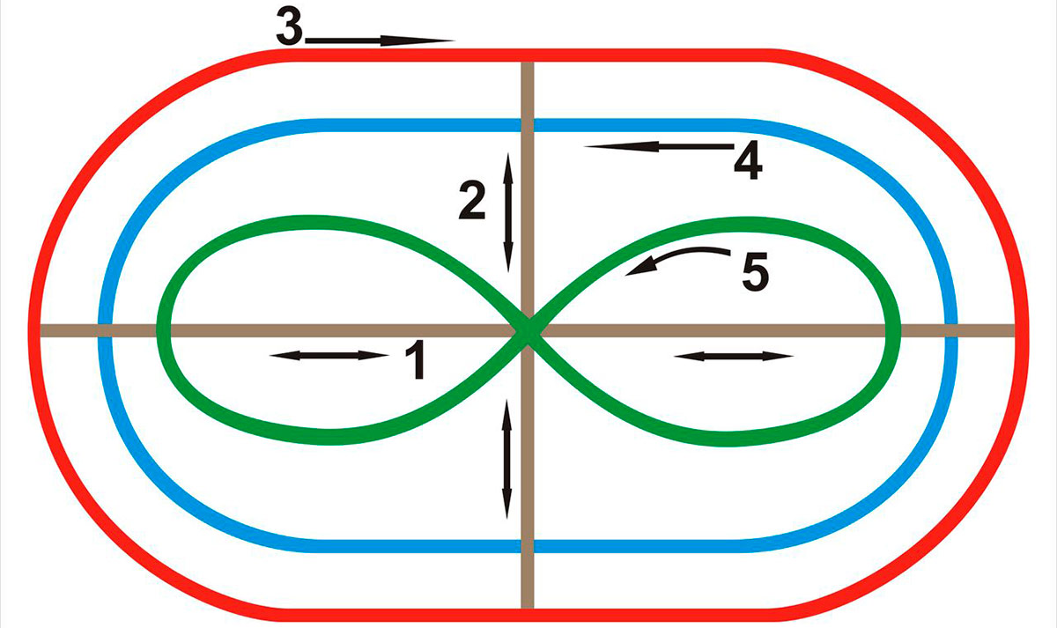
Этот тренажер хорошо расположить на потолке или высоко на стене. Ребенок должен водить глазами по цветным контурам. По красному — по часовой стрелке, по синему — против часовой, по зеленому — в обоих направлениях, по серому — вверх-вниз, влево-вправо.
Режим дня, полноценный сон, прогулки — это тоже отличные профилактические средства и даже лекарства от нарушения зрения. Во время сна нервная и зрительная системы отдыхают и восстанавливаются, а на прогулке происходит насыщение тканей организма, и глаз в том числе, кислородом.

